

Disciplina: Tehnologii Web

**Lucrare de laborator nr.1**

**Tema:** Documente HTML, imagini, link-uri, tabele

**A efectuat student:** Elena Ponomarenco, gr. IA-203

**A controlat:** asistent univ. Alexandru Arman

**Chişinău 2021**

**Sarcina**:

1. De creat 4-5 documente HTML cu textul prezentat în varianta respectivă.
2. De inserat imagini în documentele create.
3. De utilizat tabele pentru aranjarea elementelor documentelor în pagină.

De creat legături între documentele date cu ajutorul link-urilor, de utilizat imagini în calitate de link-uri.

Pentru acest laborator a fost realizat un site web care reprezintă Specialitatea Informatică Aplicată din cadrul Universității Tehnice a Moldovei. Acest site are în componența sa o imagine cu logo-ul UTM-ului, un header cu denumirea “Specialitatea Informatica Aplicată”, un paragraf cu o scurtă descriere a specialității și un tabel care a fost folosit pentru aranjarea elementelor documentelor în pagină. Acestea elemente erau link-urile spre alte site-uri web ce reprezintă disciplinele a trei ani de învățământ la specialitatea descrisă. În figura 1 este reprezentată pagina principală.

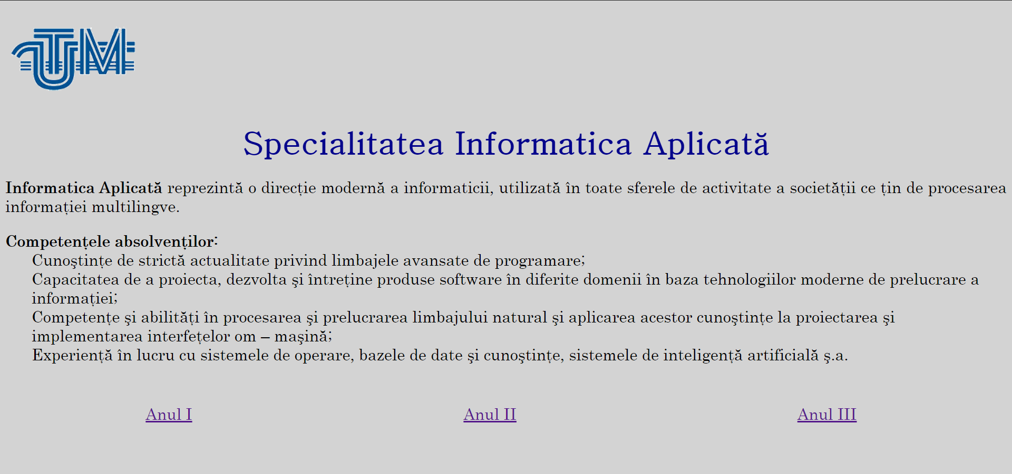

Figura 1. Pagina principală

După click pe **Anul I** se deschide site-ul web cu disciplinele anului întâi enumerate în formă de listă. Sunt folosite liste ordonate si neordonate. Cele neordonate sunt folosite pentru a enumera semestrele, iar cele ordonate pentru a enumera disciplinele semestrului dat. În figurele 2,3 și 4 sunt reprezentate astfel de site-uri tuturor anilor de învățământ la specialitatea prezentată.

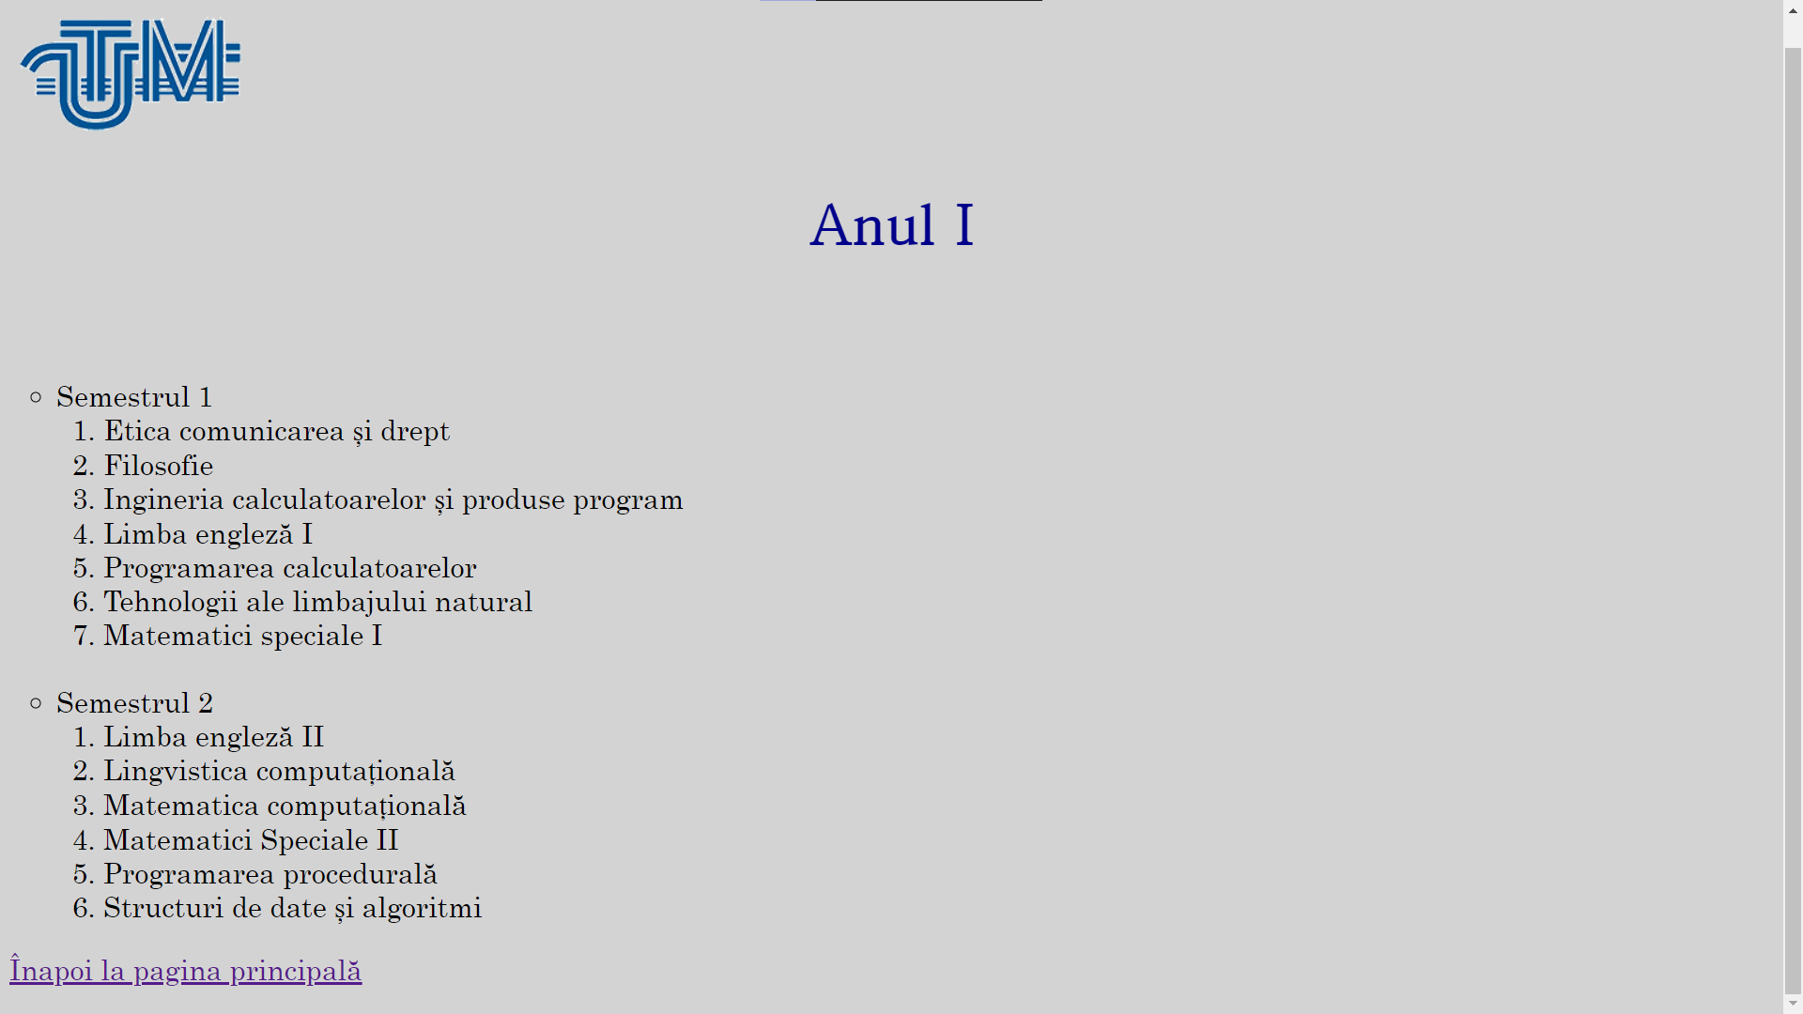

Figura 2. Anul I și disciplinele enumerate

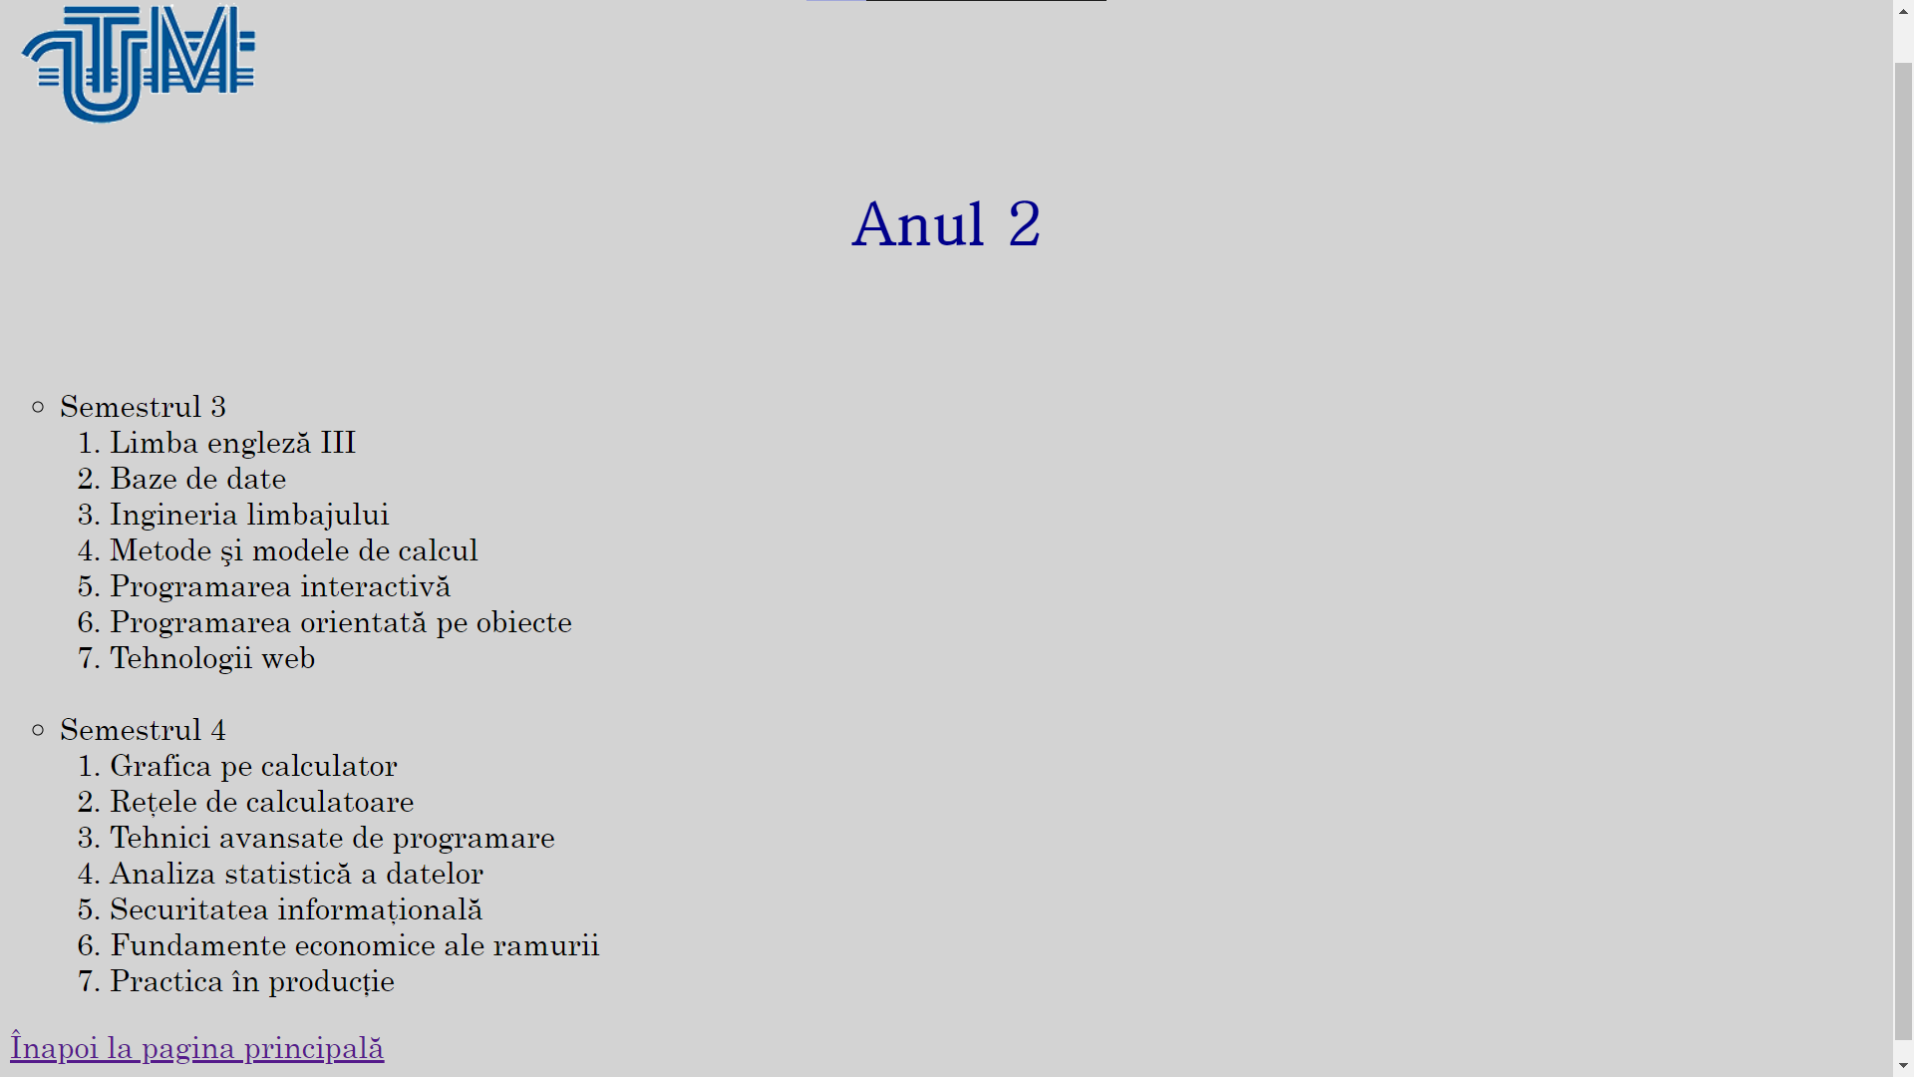

Figura 3. Anul II și disciplinele enumerate

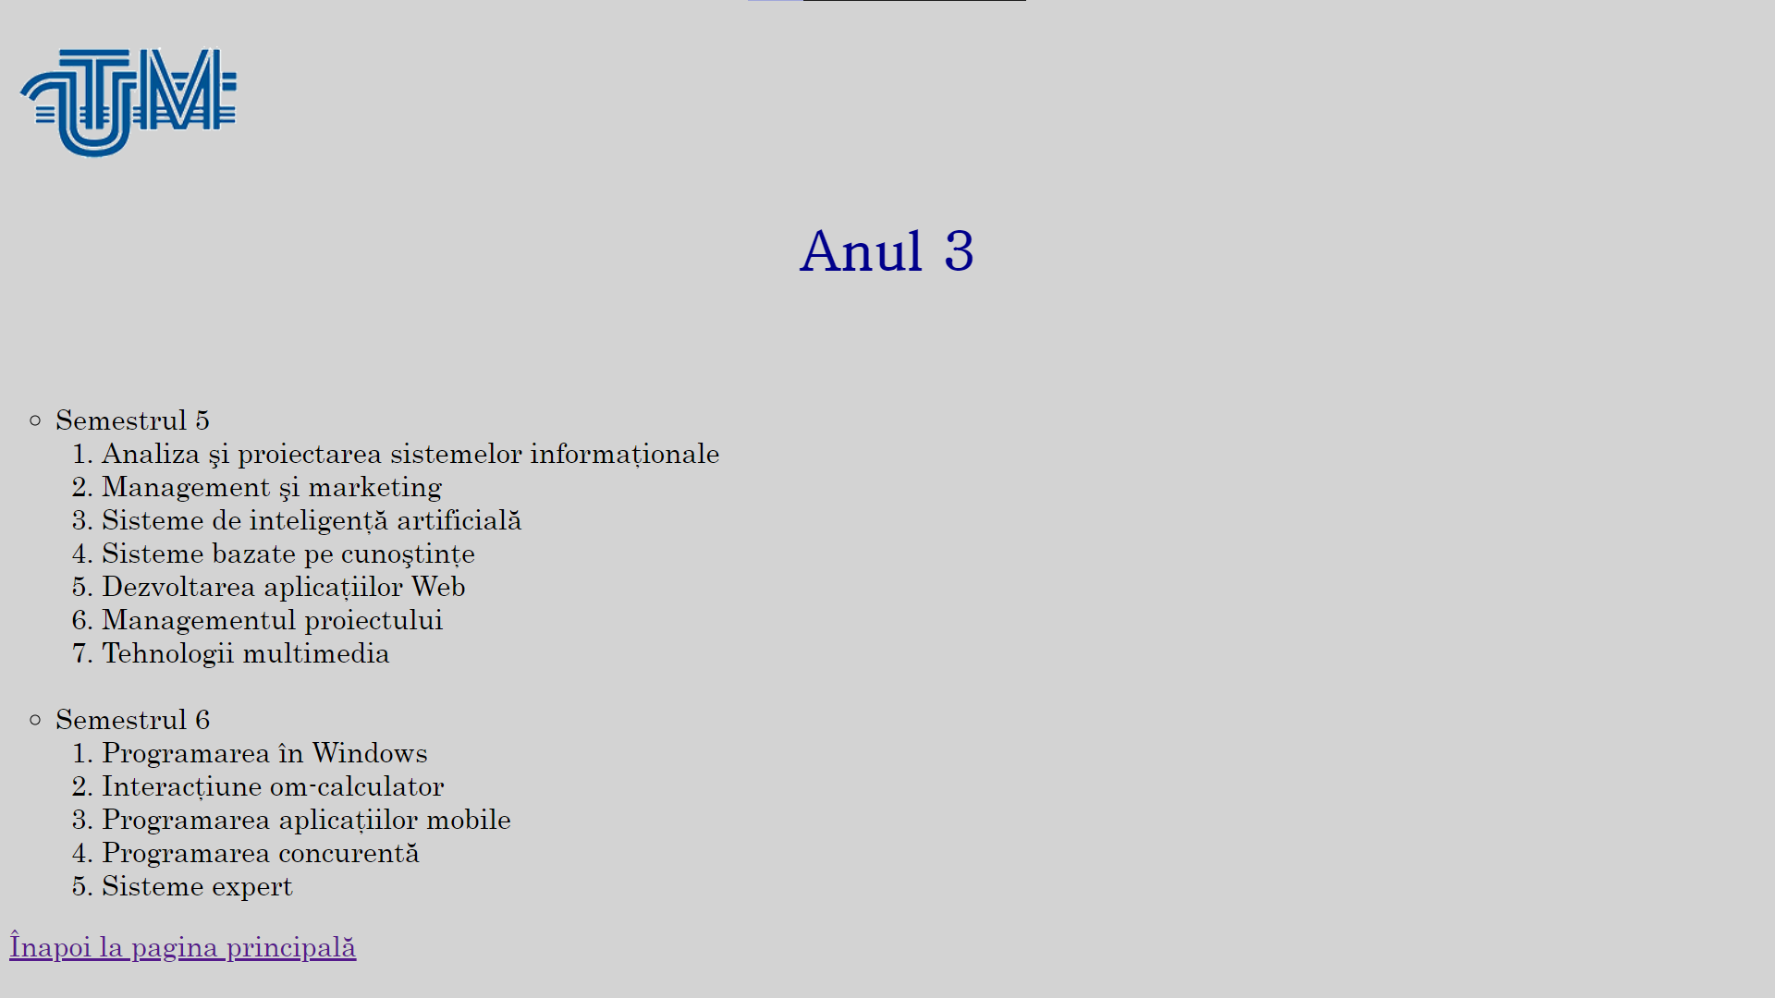

Figura 4. Anul III și disciplinele enumerate

De asemenea, fiecare pagină are butonul de a trece la pagina principală. Acest buton este reprezentat de o propoziție și link atașat la această propoziție.

Codul sursă a acestor site-uri web sunt:

**Pagina principală**

<!DOCTYPE html>

<html>

<head>

<title>Informatica Aplicata</title>

</head>

<body bgcolor="lightgrey" >

<img src="https://utm.md/wp-content/uploads/2018/12/utm-logo.png" alt="utm">

<h1 align="center"> <font size="7" color="darkblue" face="Batang">Specialitatea Informatica Aplicat&#259 </font></h1>

<!-- descrierea specialitatii si link-urile anilor care contin discipline -->

<font size="5" face="Century">

<p align="justify" ><b>Informatica Aplicată</b> reprezintă o direcţie modernă a informaticii, utilizată în toate sferele de activitate a societăţii ce ţin de procesarea informaţiei multilingve.</p>

<dl>

<dt><b>Competenţele absolvenţilor:</b></dt>

<dd>Cunoştinţe de strictă actualitate privind limbajele avansate de programare;</dd>

<dd>Capacitatea de a proiecta, dezvolta şi întreţine produse software în diferite domenii în baza tehnologiilor moderne de prelucrare a informaţiei;</dd>

<dd>Competenţe şi abilităţi în procesarea şi prelucrarea limbajului natural şi aplicarea acestor cunoştinţe la proiectarea şi implementarea interfeţelor om – maşină;</dd>

<dd>Experienţă în lucru cu sistemele de operare, bazele de date şi cunoştinţe, sistemele de inteligenţă artificială ş.a.</dd>

<table cellpadding="60px" width="1500px" align="center" >

<tr align="center">

<td><a href="Anul1.html">Anul I</a></td>

<td><a href="Anul2.html">Anul II</a></td>

<td><a href="Anul3.html">Anul III</a></td>

</tr>

</table>

</font>

</body>

</html>

**Anul I**

<!DOCTYPE html>

<html>

<head>

<title>Informatica Aplicata.Anul I</title>

</head>

<body bgcolor="lightgrey" >

<img src="https://utm.md/wp-content/uploads/2018/12/utm-logo.png" alt="utm">

<h1 align="center" style="color:darkblue;"> <font size="7" face="Batang">Anul I </font></h1>

<font size="5" face="Century">

<br><br>

<ul type="circle" >

<li>Semestrul 1</li>

<ol>

<li>Etica comunicarea și drept</li>

<li>Filosofie</li>

<li>Ingineria calculatoarelor și produse program</li>

<li>Limba engleză I</li>

<li>Programarea calculatoarelor</li>

<li>Tehnologii ale limbajului natural</li>

<li>Matematici speciale I</li>

</ol><br>

<li>Semestrul 2</li>

<ol>

<li>Limba engleză II</li>

<li>Lingvistica computațională</li>

<li>Matematica computațională</li>

<li>Matematici Speciale II</li>

<li>Programarea procedurală</li>

<li>Structuri de date și algoritmi</li>

</ol>

</ul>

<p><a href="Teh.WEBLab1.html">Înapoi la pagina principală</a></p>

</font>

</body>

</html>

**Anul II**

<!DOCTYPE html>

<html>

<head>

<title>Informatica Aplicata.Anul 2</title>

</head>

<body bgcolor="lightgrey" >

<img src="https://utm.md/wp-content/uploads/2018/12/utm-logo.png" alt="utm">

<h1 align="center" style="color:darkblue;"> <font size="7" face="Batang">Anul 2 </font></h1>

<font size="5" face="Century">

<br><br>

<ul type="circle" >

<li>Semestrul 3</li>

<ol>

<li>Limba engleză III</li>

<li>Baze de date</li>

<li>Ingineria limbajului</li>

<li>Metode şi modele de calcul</li>

<li>Programarea interactivă</li>

<li>Programarea orientată pe obiecte</li>

<li>Tehnologii web</li>

</ol><br>

<li>Semestrul 4</li>

<ol>

<li>Grafica pe calculator</li>

<li>Reţele de calculatoare</li>

<li>Tehnici avansate de programare</li>

<li>Analiza statistică a datelor</li>

<li>Securitatea informaţională</li>

<li>Fundamente economice ale ramurii</li>

<li>Practica în producție</li>

</ol>

</ul>

<p><a href="Teh.WEBLab1.html">Înapoi la pagina principală</a></p>

</font>

</body>

</html>

**Anul III**

<!DOCTYPE html>

<html>

<head>

<title>Informatica Aplicata.Anul 2</title>

</head>

<body bgcolor="lightgrey" >

<img src="https://utm.md/wp-content/uploads/2018/12/utm-logo.png" alt="utm">

<h1 align="center" style="color:darkblue;"> <font size="7" face="Batang">Anul 3 </font></h1>

<font size="5" face="Century">

<br><br>

<ul type="circle" >

<li>Semestrul 5</li>

<ol>

<li>Analiza şi proiectarea sistemelor informaţionale</li>

<li>Management şi marketing</li>

<li>Sisteme de inteligenţă artificială</li>

<li>Sisteme bazate pe cunoştinţe</li>

<li>Dezvoltarea aplicaţiilor Web</li>

<li>Managementul proiectului</li>

<li>Tehnologii multimedia</li>

</ol><br>

<li>Semestrul 6</li>

<ol>

<li>Programarea în Windows</li>

<li>Interacţiune om-calculator</li>

<li>Programarea aplicaţiilor mobile</li>

<li>Programarea concurentă</li>

<li>Sisteme expert</li>

</ol>

</ul>

<p><a href="Teh.WEBLab1.html">Înapoi la pagina principală</a></p>

</font>

</body>

</html>

**Concluzie**

În această lucrare de laborator am realizat 4 documente HTML care sunt interconectate între ele. Aceasta a fost realizat folosind header, paragrafe, tabele, liste ordonate și neordonate, imagini și link-uri.